GUIA

¿Qué es github?

-¿Qué es un GitHub y para qué sirve?

GitHub es un sitio "social coding". Te permite subir repositorios de código para almacenarlo en el sistema de control de versiones Git.

¿Qué es git?

-Git se ha ideado para posibilitar la ramificación y el etiquetado como procesos de primera importancia (a diferencia de SVN) y las operaciones que afectan a las ramas y las etiquetas (como la fusión o la reversión) también se almacenan en el historial de cambios.

¿Qué es div?

-a etiqueta <div> se emplea para definir un bloque de contenido o sección de la página, para poder aplicarle diferentes estilos e incluso para realizar operaciones sobre ese bloque específico.

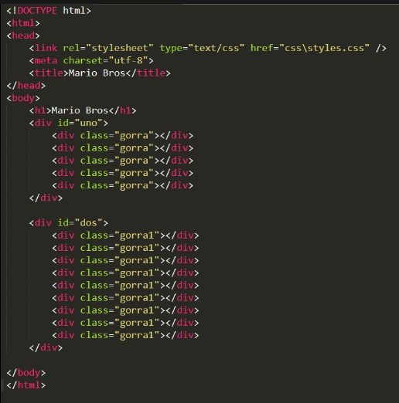

¿Qué es figure?

-El elemento HTML <figure> representa contenido independiente, a menudo con un título. Si bien se relaciona con el flujo principal, su posición es independiente de éste.

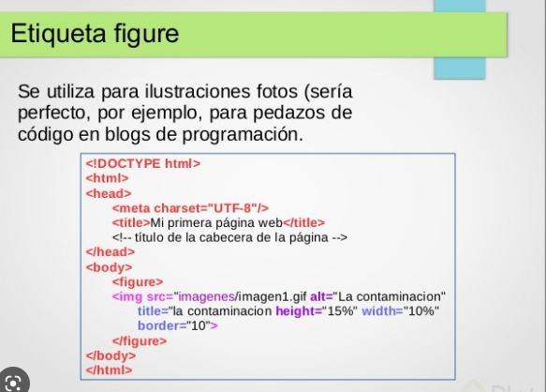

¿Para qué sirve p?

-Poner texto

¿Para qué sirve strong?

-Negritas

¿Para qué sirve i?

-Italica

¿Qué es un CSS?

-CASCADE STYLE SHEET

¿Qué es una referencia por palabra clave?

-Las keywords son aquellos criterios a los que responde un buscador para ofrecerle al usuario páginas HTML como respuesta, donde tales palabras clave son parte de los meta tags.

¿Qué es una referencia por id?

-El atributo global id define un identificador único (ID) el cual no debe repetirse en todo el documento. Su propósito es identificar el elemento al vincularlo (usando un identificador de fragmento), en scripts u hojas de estilo (con CSS).

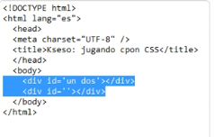

¿Qué es una referencia por clase?

-Esta referencia HTML describe todos los elementos y atributos de HTML, incluyendo los atributos globales que se aplican a todos los elementos.

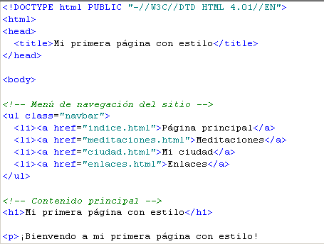

¿Qué es flexbox?

- fue diseñado como un modelo unidimensional de layout, y como un método que pueda ayudar a distribuir el espacio entre los ítems de una interfaz y mejorar las capacidades de alineación.

¿Qué es grid?

-nos permite maquetar las páginas web de una manera mucho más fácil que se hacía con la forma tradicional.